1.
2.
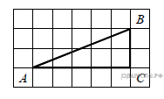 Найдите котангенс угла А
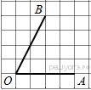
Найдите тангенс угла AOB.
3.
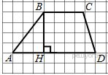
5.
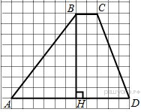

4.
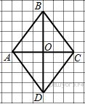
7.
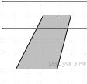

6.
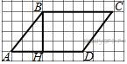
8.
На клетчатой бумаге с размером клетки 1см x 1см отмечены точки А, В и С. Найдите расстояние от точки А до прямой ВС. Ответ выразите в сантиметрах.
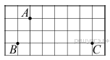
.9. 10.
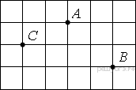
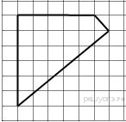
Найдите расстояние от точки A до середины отрезка BC.
11.
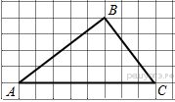
12) 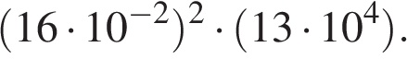
13) 14) 15) 

